Fecha: 27 de febrero de 2015
Boletín de prensa Nº 1266

PRIMER TALLER DE PLANEACIÓN PARTICIPATIVA LOCAL

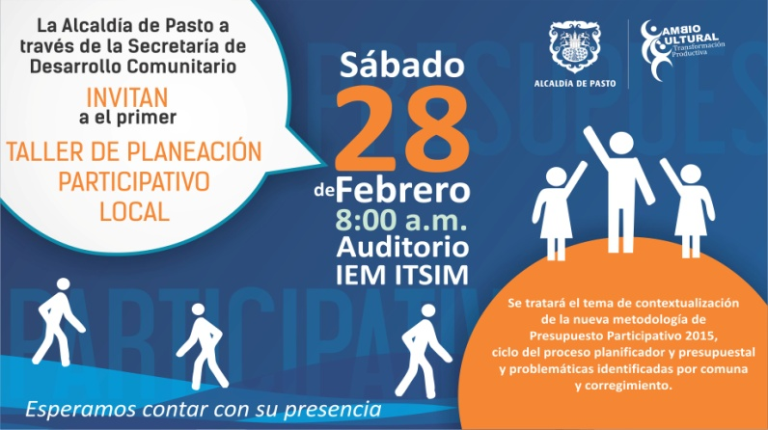

Con el fin de fortalecer el liderazgo y la democracia, la Alcaldía de Pasto a través de la Secretaría de Desarrollo Comunitario, llevará a cabo al primer taller de ‘Planeación Participativo Local’ en donde se tratará la contextualización de la nueva metodología de Presupuesto Participativo 2015, ciclo del proceso planificador y presupuestal y problemáticas identificadas por cada comuna y corregimiento de la ciudad. El evento se realizará este sábado 28 de febrero de 8:00 de la mañana a 12:00 del medio día en el auditorio de la IEM ITSIM.

Contacto: Secretaria de Desarrollo Comunitario, Patricia Narváez Moreno. Celular: 3014068285

LUNES 02 DE MARZO INICIA ACTIVIDADES RED DE ESCUELAS DE FORMACIÓN MUSICAL

La Red de Escuelas de Formación Musical de Pasto comunica a los niños, niñas, adolescentes, padres y madres de familia, que las actividades inician este lunes 02 de marzo. De igual forma se recuerda que aún hay cupos disponibles, los estudiantes interesados deben realizar la matrícula en cada una de las diez sedes:

IEM Ciudadela de Pasto (Primero de mayo); IEM Francisco de la Villota (Genoy); IEM Aurelio Arturo (Pandiaco); IEM Artemio Mendoza (Corazón de Jesús); IEM Inem Piloto (Tamasagra); IEM Ciudad de Pasto; IEM Ciudadela Educativa de Pasto (Santa Mónica); IEM Nuestra Señora de Guadalupe (Botanilla); IEM Santa Teresita de Catambuco; IEM Cristo Rey San Fernando y IEM Cabrera.

La Red de Escuelas de Formación Musical es un proceso gratuito y los niños y niñas deben cumplir los siguientes requisitos: ser mayor de siete años, saber leer y escribir, estar matriculados en una institución pública y formalizar la inscripción con el padre de familia o acudiente en cada establecimiento.

Contacto: Director Musical Red de Escuelas de Formación Musical, Albeiro Ortiz. Celular: 3168282408

INSCRIPCIONES GRATUITAS PARA CURSO DE BRAILE Y ÁBACO

En el marco de la Educación Inclusiva de Pasto, la Secretaría de Educación a través de la Subsecretaría de Cobertura desarrollará el curso gratuito en lenguaje Ábaco y Braile como fortalecimiento del proyecto “Atención a la población en situación de diversidad funcional y talentos excepcionales”.

El curso que se dictará en el aula tecnológica de la Universidad de Nariño centro ubicada en la carrera 22 Nº 18-33, inicia el miércoles 04 de marzo y finaliza el 13 junio. Los interesados podrán inscribirse en la Secretaría de Educación oficina de Subsecretaría de Cobertura de la calle 16 Nº 23-57.

Contacto: Subsecretario de Cobertura Educativa, Carlos Andrés Ordóñez. Celular: 3146828589

PERSONAS MAYORES DE JAMONDINO RECIBEN ATENCIÓN EN SALUD Y ASESORÍA JURÍDICA

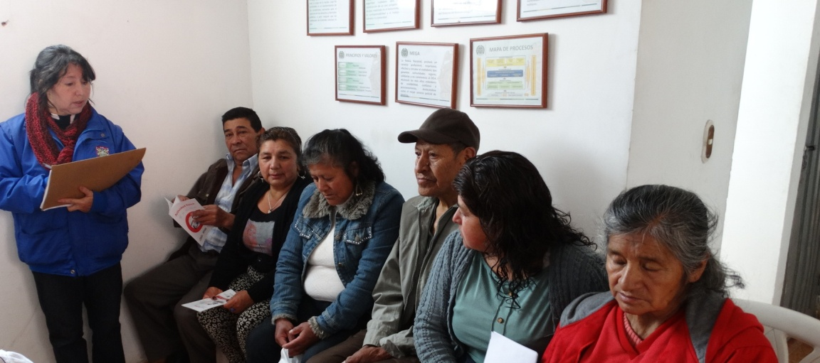
Setenta personas mayores del corregimiento de Jamondino se beneficiaron de la jornada de salud y jurídica realizada por la Alcaldía de Pasto a través de la Secretaría de Bienestar Social. En la actividad se brindó atención de medicina general, odontología, vacunación, higiene oral, toma de citologías y presión arterial, además de orientación jurídica gratis.

El proceso que promueve un envejecimiento activo y saludable de las personas más vulnerables de Pasto, es uno de los proyectos relevantes del alcalde Harold Guerrero López. El evento contó con la participación de Emssanar, Pasto Salud ESE y consultorios jurídicos de la Universidad de Nariño.

Contacto: Secretaria de Bienestar Social, Laura Patricia Martínez Baquero. Celular: 3016251175

HABITANTES DE CORAZÓN DE JESÚS PARTICIPAN EN ‘MI BARRIO UN ESPACIO DE ENCUENTRO’

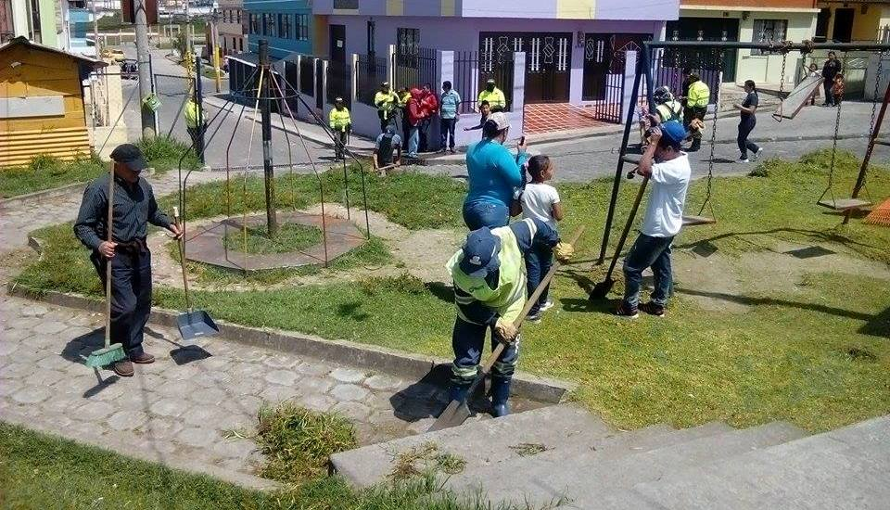

Generar espacios de convivencia y crear en la población sentido de pertenencia por su ciudad, fue el propósito de la campaña ‘Mi barrio un espacio de encuentro’ que se llevó a cabo en el sector de Corazón de Jesús y que integró a los habitantes en torno a actividades de mejoramiento de los espacios públicos.

La iniciativa que lidera la Dirección de Espacio Público de la Alcaldía de Pasto, tuvo acompañamiento de los funcionarios de la Secretaría de Bienestar Social quienes orientaron sobre los programas: Familias en Acción, Adulto Mayor, Red Unidos y Nutrición y Afecto.

Por su parte, el Centro de Zoonosis realizó vacunación y desparasitación gratuita a las mascotas del sector; de igual manera los operarios de Emas podaron el parque María Auxiliadora de la zona y recordaron a los ciudadanos los horarios de recolección de basuras. Así mismo la empresa Sepal cambió las luminarias.

Finalmente Pasto Deportes llevó juegos inflables a los más pequeños y bailo terapia para los adultos. La Policía Nacional Comunitaria brindó seguridad y acompañamiento a todo el proceso y recreó a los niños y niñas con los Polipayasos.

Contacto: Director de Espacio Público, Parménides Castillo Córdoba. Celular: 3216129427

PREPARAN ACTIVIDADES PARA SEMANA MUNDIAL DE SENSIBILIZACIÓN SOBRE LA SAL

En el primer Comité de Hábitos y Estilos de Vida Saludable, convocado por la Secretaría de Salud de Pasto, se estableció el plan de acción y las actividades que cada institución desarrollará para la celebración de la Semana Mundial de la Sensibilización Sobre la Sal 2015 que esta año se dirige a niños y niñas y aquellas personas que preparan alimentos a la población infantil.

La semana que se realizará del 16 al 24 de marzo, pretende concientizar a la ciudadanía sobre el daño que la sal puede causar si se consume en exceso. Igualmente se dará a conocer los alimentos que contienen altas cantidades de este producto.

La recomendación por parte de la nutricionista de la Secretaría de Salud, Ana María Sanzón, es revisar la etiqueta nutricional de los alimentos industrializados y escoger aquellos que contengan menos del 5% de sodio. El exceso de sal produce Hipertensión. En Pasto el 58% de las personas adicionan sal a los alimentos preparados y en personas mayores de 60 años, esta enfermedad es la primera causa de muerte.

Contacto: Secretaria de Salud, Carola Muñoz Rodríguez. Celular: 3183591581

Pasto Transformación Productiva

Oficina de Comunicación Social
Alcaldía de Pasto

